
ICS 1 3.020. 10
CCS Z 00 
湖 南 省 地 方 标 准
DB43/T 2887—2023

生态环境准入清单编制技术指南
Technical guide for the establishment of ecological environment access list

2023- 12 - 20 发布 2024- 01 - 20 实施

湖南 省 生态环 境厅
湖南省市场监督管理局 发 布

DB43/T 2887—2023
前言································ | ································ | ································ |  | ························ | Ⅲ
引言································ | ································ | ································ |  | ························ | Ⅴ
1 范围 ································  2 规范性引用文件································ | ································ | ································  ································ | ································ | ·····················  ······ | 1  1
 |  |  |  |  | I

目 次

3 术语和定义 ································ ································ | ································ | ············ | 1
4 编制原则 ································ ································ | ································ | ··············· | 3
5 编制技术路线 ································ ································ | ································ | ········· | 4
6 一般性要求 ································ ································ | ································ | ············ | 6
7 省级总体要求 ································ ································ | ································ | ········· | 6
8 四大板块总体要求································ ································ | ································ |  | ··· 9
9 市（州）级基本要求································ ································ | ······························ |  | 11
10 生态环境准入清单 ································ ································ | ······························· |  | 11
11 成果规范································ ································ | ································ | ············ | 15
12 更新调整································ ································ | ································ | ············ | 15
附录 A（规范性） 总体编制思路 ································ | ································ | ················· | 16
附录 B（规范性） 生态环境准入清单格式示例 ································ | ······························· |  | 17
附录 C（规范性） 生态环境管控单元编码结构 ································ | ······························· |  | 25
参考文献································ ································ | ································ | ·················· | 27

DB43/T 2887—2023

II

DB43/T 2887—2023

前 言

本文件按照 GB/T 1.1—2020《标准化工作导则 第 1 部分：标准化文件的结构和起草规则》和《生态环境标准管理办法》(生态环境部令 第 17 号）的规定起草。
请注意本文件的某些内容可能涉及专利。本文件的发布机构不承担识别专利的责任。本文件由湖南省生态环境厅提出并归口。
本文件起草单位：湖南省生态环境事务中心、长沙环境保护职业技术学院。
本文件主要起草人：李庄、刘帆、杨阳、杨健、郑立国、刘黄诚、赵宁宁、毛晓茜、王凡、肖伟龙、宋洁、刘秉英、刘兴旺、龙秋波、曹群。

III

DB43/T 2887—2023

IV

DB43/T 2887—2023

引 言

为贯彻《中华人民共和国环境保护法》《中华人民共和国环境影响评价法》《中华人民共和国长江保护法》和《湖南省环境保护条例》等法律法规，完善生态环境分区管控技术体系建设，指导生态环境准入清单体系的搭建和编制，服务生态环境高水平保护，促进经济高质量发展，结合湖南省实际情况和生态环境管理要求，制定本文件。
本文件规定了湖南省生态环境准入清单的编制原则、编制技术路线、一般性要求、省级总体要求、四大板块总体要求、市（州）级基本要求、生态环境准入清单、成果规范和更新调整等内容。

V

DB43/T 2887—2023

VI

生态环境准入清单编制技术指南

- 范围

本文件规定了湖南省生态环境准入清单的编制原则、编制技术路线、一般性要求、省级总体要求、四大板块总体要求、市（州）级基本要求、生态环境准入清单、成果规范和更新调整等内容。
本文件适用于湖南省生态环境分区管控体系中生态环境准入清单体系的构建、编制和动态更新及调整等工作。

- 规范性引用文件

本文件没有规范性引用文件。

- 术语和定义

下列术语和定义适用于本文件。
3.1

生态环境分区管控 ecological environment zoning control
在确定的空间范围内，根据生态环境承载能力、主体功能定位、开发强度和发展潜力，科学精准分
区，明确差异化管理要求，形成在生态环境承载限度内开发建设的分区域管控策略。
3.2
生态空间 ecological space
具有自然属性、以提供生态服务或生态产品为主体功能的国土空间，包括森林、草原、湿地、河流、湖泊、滩涂、岸线、海洋、荒地、荒漠、戈壁、冰川、高山冻原、无居民海岛等区域，是保障区域生态系统稳定性、完整性，提供生态服务功能的主要区域。
本文件生态空间包括生态保护红线和一般生态空间。
3.3

生态保护红线 ecological conservation redline
在生态空间范围内具有特殊重要生态功能、必须强制性严格保护的区域，是保障和维护国家生态安
全的底线和生命线，通常包括具有重要水源涵养、生物多样性维护、水土保持、防风固沙、海岸生态稳定等功能的生态功能重要区域，以及水土流失、土地沙化、石漠化、盐渍化等生态环境敏感脆弱区域。3.4

环境质量底线 environmental quality bottom line
按照水、大气、土壤环境质量不断优化的原则，结合环境质量现状和相关规划、功能区划要求，考虑环境质量改善潜力，确定的分区域分阶段环境质量目标及相应的环境管控、污染物排放控制等要求。3.5

资源利用上线 resource utilization upper limit line
以保障生态安全和改善环境质量为目的，结合自然资源开发管控，提出的分区域分阶段的资源开发利用总量、强度、效率等管控要求。

3.6

生态环境管控单元 ecological environment control units
在一定区域内，集成生态保护红线及一般生态空间、环境质量底线、资源利用上线的各类管控分区，
衔接行政边界，统筹考虑产业园区、规划城镇建设区等因素，划定的全域覆盖的生态环境综合管理单元， 包含优先保护单元、重点管控单元和一般管控单元。
3.7
优先保护单元 priority protection unit
生态功能重要、生态环境敏感脆弱的区域，主要包括生态保护红线、自然保护地、饮用水水源保护区、环境空气一类功能区以及其他法律、法规确定需要开展生态环境保护的区域。
3.8
重点管控单元 key control unit
环境质量改善压力大、资源能源消耗强度高、污染物排放集中、生态破坏突出、生态环境风险高的区域，主要包括人口和产业集聚区、资源开发利用活动集中区。
3.9
一般管控单元 general control unit
优先保护单元和重点管控单元之外的其他区域。
3.10
生态环境准入清单 ecological environment access list
基于生态环境管控单元，统筹考虑生态保护红线、环境质量底线、资源利用上线的管控要求，从空间布局约束、污染物排放管控、环境风险防控、资源开发效率要求等方面，以“一单元一策略” 的清单形式提出的生态环境准入要求。
3.11

要素属性 attributes of elements
生态保护红线及一般生态空间、环境质量底线、资源利用上线包含的各类生态环境管控分区涉及的各要素的功能和性质。
3.12
产业园区 industrial park
经各级人民政府依法批准设立，具有统一管理机构及产业集群特征的特定规划区域。主要目的是引导产业集中布局、集聚发展，优化配置各种生产要素，并配套建设公共基础设施。
本文件中的产业园区指《湖南省省级及以上产业园区边界面积及四至范围目录》中确定的省级及以上产业园区，以及后续经同级核定确认的省级及以上产业园区。

3.13

环境敏感区 environmental sensitive area
依法设立的各级各类保护区域和对规划和建设项目实施产生的环境影响特别敏感的区域，主要包括：
  - 国家公园、自然保护区、风景名胜区、世界文化和自然遗产地、饮用水水源保护区；
  - 除 a）外的生态保护红线管控范围，永久基本农田、基本草原、自然公园（森林公园、地质公园等）、重要湿地、天然林，重点保护野生动物栖息地，重点保护野生植物生长繁殖地，重要水生生物的自然产卵场、索饵场、越冬场和洄游通道，天然渔场，水土流失重点预防区和重点治理区、沙化土地封禁保护区；
  - 以居住、医疗卫生、文化教育、科研、行政办公为主要功能的区域，以及文物保护单位。

3.14

生态环境分区管控体系 ecological environment zoning control system
以保障生态功能和改善环境质量目标为核心，将生态保护红线、环境质量底线、资源利用上线的要求，落实到区域空间上，根据区域空间生态环境属性的管控要求，制定生态环境准入清单，并落实到具体的生态环境管控单元，形成以生态保护红线、环境质量底线、资源利用上线和生态环境准入清单为核心的生态环境分区管控体系。

- 编制原则

  - 以目标和问题为导向

以区域阶段性生态环境管理目标为基础，针对区域空间、流域空间生态环境现状和战略发展中面临的重要生态环境问题，结合碳达峰碳中和、减污降碳协同增效主要目标，从省、市（州）、产业园区、县（市、区）和乡镇（街道）层层分解问题，提出管控对策，实现生态环境目标管理要求，持续改善区域生态环境质量。
  - 以法律法规为准绳

以与生态环境分区管控相关的国家和地方法律法规、各类规划计划、政策文件、标准和规划环评成果等为依据，基于生态环境管控单元，编制生态环境准入清单，确保生态环境分区管控措施有据可依。
  - 与要素属性相对应

以生态环境管控单元对应的要素属性、面临的重要生态环境问题以及需要实现的生态环境保护目标和碳达峰行动目标（《湖南省碳达峰实施方案》《湖南省减污降碳协同增效实施方案》），来确定其管控的重点和对策要求，分层级纳入生态环境准入清单以确保其管控得当。
  - 与产业发展相结合

充分衔接国土空间规划和地方经济社会发展需求，结合《关于建立全省国土空间规划体系并监督实施的意见》，以高品质生态环境支撑经济高质量发展相协调为目标，确保生态环境管控单元对应的生态环境准入清单适用、能用、管用。
  - 以服务管理为重点

关注生态环境管理的实际工作需要，梳理并集成既有生态环境管理和管控要求，提升生态环境管理工作效能，服务生态环境监管执法等工作。

- 编制技术路线

  - 生态环境准入清单体系构建

    - 体系构建的思路

以改善生态环境质量为核心，以生态环境目标和环境问题为导向，结合湖南省实情和特点，以省级、区域（四大板块）、市（州）级、单元为基础，构建“1+4+14+N”生态环境准入清单体系，实现全省生态环境准入清单体系的系统化、差异化、精准化管控目标。总体编制思路符合附录 A 要求，清单内容体现引导-
约束-限制-鼓励的编制思路。

    - 体系构建的形式

“1”是指针对全省优先保护单元、重点管控单元、一般管控单元制定的省级生态环境总体管控要求，体现生态环境管控单元的基础性、底线性要求。“1”简称“省级总体要求”。
“4”是指针对省级及以上产业园区及“长株潭、洞庭湖、湘南、大湘西”等区域板块的生态环境总体管控要求，体现生态环境管控单元所在区域板块的特色性、规范性要求。“4”简称“四大板块总体要求”。
“14”为市（州）级生态环境基本管控要求，体现生态环境管控单元所在市（州）的地域性、适用性要求。“14”简称“市（州）级基本要求”。
“N”为生态环境管控单元对应的生态环境准入清单，包括省级及以上产业园区单元清单（以下简称 “园区单元清单”）和其他生态环境管控单元清单（以下简称 “其他单元清单”），分别体现各生态环境管控单元的差异性、精细化管理，形成“一单元一策略”可操作和能落地应用的管控要求。
生态环境准入清单体系见图 1。
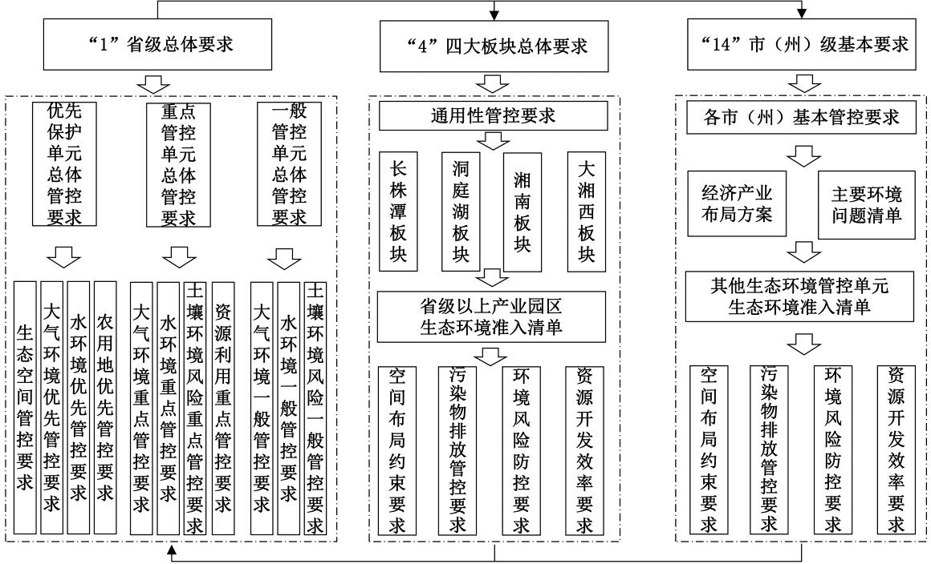

图 1 生态环境准入清单体系

  - 编制技术路线

    - 识别主要生态环境问题

分级识别省、市（州）、县（市、区）、乡镇（街道）主要生态环境问题，形成主要生态环境问题清单。各县（市、区）主要生态环境问题清单以国家和省级污染防治攻坚战、碳达峰实施方案、减污降碳协同增效实施方案、生态环保督察、绿盾行动，各专项整治行动等，提出的生态环境问题，以及生态环境分区管控成果实施评估反映出的全省重大区域性、流哉性生态环境问题等为主要依据。
    - 梳理既有环境管理要求

分层级全面梳理国家和地方涉及生态保护红线及生态空间、环境质量底线、资源利用上线的生态环境要素相关法律法规、规划计划、政策文件、标准规范和各级各类国土空间规划等，形成现行有效的条

目化生态环境管理要求。

    - 衔接要素属性管控要求

将各要素分区属性涉及的既有生态环境管理要求与生态环境分区管控划定成果相衔接，分区域、分流域、分阶段，将各要素管控要求在空间上落实到全省全域覆盖的所有区域，包括省级及以上产业园区生态环境管控单元和其他生态环境管控单元所在的行政区域。同时，与国土空间规划已划定的耕地和永久基本农田控制线、生态保护红线、城镇开发边界划定成果相衔接。
    - 分析经济发展布局需求

分层级全面梳理湖南省经济产业发展布局要求，分级研判省-市（州）-县（市、区）城镇建设、资源开发和产业发展形势，明确区域发展方向和生态环境功能定位，形成分县（市、区）经济产业发展布局方案。各县（市、区）经济产业发展布局方案依据国家和地方现行有效的综合发展规划、国土空间规划和产业发展规划，并结合国家、省、市（州）、县（市、区）的国民经济和社会发展规划和远景目标作为依据。
    - 形成生态环境准入清单体系

分层级提炼管控要求，编写形成省级总体要求、四大板块总体要求、市（州）级基本要求、园区单元清单和其他单元清单。
生态环境准入清单编制技术路线见图 2。
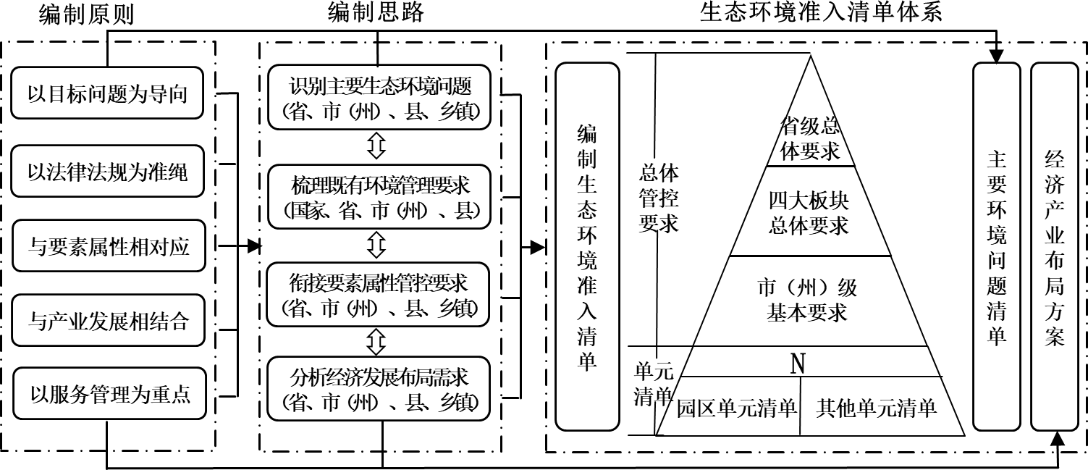

图 2 生态环境准入清单编制技术路线图

- 一般性要求

  - 综合考虑生态环境分区管控体系中各要素属性，从省级、四大板块、市（州）级、生态环境管控单元分层级建立“1+4+14+N”生态环境准入清单体系。以空间布局约束、污染物排放管控、环境风险防控、资源开发效率四个维度，集成各要素属性确定的管控要求，各层级生态环境准入清单管控要求之间原则上不重复。
  - 各级生态环境准入清单编写以实现生态环境目标、碳达峰行动目标和解决突出生态环境问题为导向，体现在各级总体要求的管控中，各生态环境管控单元对应的生态环境准入清单管控要求对生态环境问题和生态环境目标管理要求需作出响应。
  - 省级总体要求原则上以要素属性相关的国家和省级法律、法规、政策及相关规划等为依据；四大

板块总体要求原则上以与产业园区环境管控相关的国家和省级法律、法规、政策及相关规划等为依据； 市（州）级基本要求原则上以与各要素属性相关的市（州）级法规、政策及相关规划等为依据；园区单元清单原则上以省、市（州）法规、政策及相关规划等具有针对性的管控要求作为依据，其他单元清单原则上以市（州）、县（市、区）相关法规、政策及相关规划作为依据，且与对应的生态环境管控单元相关的要素属性的管控要求相衔接。

- 省级总体要求

  - 省级总体要求分类

由优先保护单元、重点管控单元、一般管控单元三类生态环境管控单元的总体管控要求组成。生态环境分区管控与生态环境准入清单关系见图 3，省级优先保护单元、重点管控单元、一般管控单元生态环境准入总体管控要求格式见附录 B 表 B.1、表 B.2、表 B.3。
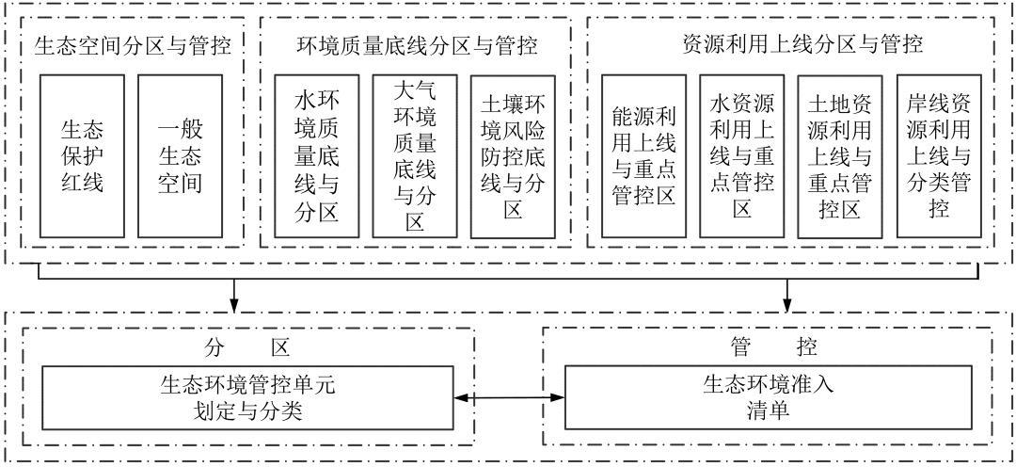

图 3 生态环境分区管控与生态环境准入清单关系图

  - 优先保护单元管控要求

优先保护单元区域内以优先保护要素分区为主，包括但不仅限于以下要素分区： a） 生态保护红线和一般生态空间；
b） 大气环境优先保护区； c） 水环境优先保护区； d） 农用地优先保护区；
e） 资源优先保护区（含土地资源等）。
其中生态保护红线和农用地优先保护区与国土空间规划中的生态保护红线、耕地和永久基本农田控制线相一致；土地资源优先保护区与国土空间规划的主体功能区相衔接。
优先保护区的管控要求，提炼总结与优先保护区要素属性相关的既有生态环境管理要求，并衔接生态环境分区管控划定成果中的优先保护区管控要求。
    - 生态保护红线和一般生态空间

生态保护红线是具有特殊重要生态功能，必须强制性严格保护的区域。
一般生态空间是除生态保护红线以外，需要加强生态保护的各类区域，包括水源涵养功能重要区、

生物多样性维护功能重要区、水土保持功能重要区、水土流失敏感区、石漠化敏感区等。 生态保护红线和一般生态空间以上述要素属性的管控要求等分别提炼相应的管控要求。
    - 大气环境优先保护

大气环境优先保护区即环境空气一类功能区，包括自然保护区、风景名胜区和其他需要特殊保护的区域等。
大气优先保护区以环境空气一类功能区的管控要求等提炼相应的管控要求。

    - 水环境优先保护

水环境优先保护区包括饮用水水源保护区、水产种质资源保护区、湿地公园、江河源头所在水环境优先保护区域等。
水环境优先保护区以上述要素属性的管控要求等分别提炼相应的管控要求。

    - 农用地优先保护

农用地优先保护区即耕地和永久基本农田保护区域等，农用地优先保护区以耕地和永久基本农田保护管控规则等提炼相应的管控要求。
  - 重点管控单元管控要求

重点管控单元区域以重点管控要素分区为主，包括大气环境重点管控区、水环境重点管控区、土壤环境风险重点管控区、能源利用重点管控区、水资源重点管控区、土地资源重点管控区、城镇开发边界控制线内区域等。
重点管控区的管控要求，以提炼总结与重点管控区要素属性相关的既有生态环境管理要求作为依据，并衔接生态环境分区管控划定成果中的重点管控区管控要求。
    - 大气环境重点管控

大气环境重点管控区包括受体敏感区、布局敏感区、弱扩散区、高排放区等： a） 受体敏感区是城镇中心及集中居住、医疗、教育等主要敏感区域；
b） 布局敏感区是主导风上风向、扩散通道、环流通道等影响空气质量的重点区域； c） 弱扩散区是常年处于静风或风速较小的重点区域；
d） 高排放区是环境空气二类功能区中的工业集聚区域、重点气型污染企业涉及的主要区域。大气环境重点管控区以上述要素属性等分别提炼相应的管控要求。
    - 水环境重点管控

水环境重点管控区包括但不仅限于以下要素： a） 省级及以上产业园区所属水环境控制区域； b） 水质超标断面所属水环境控制区域；
c） 城镇生活污染源所属水环境控制区域； d） 农业面源污染所属水环境控制区域； e） 涉重金属矿区所属水环境控制区域。
水环境重点管控区以上述要素属性等分别提炼相应的管控要求。

    - 土壤环境风险重点管控

土壤环境风险重点管控区包括但不仅限于以下要素： a） 农用地污染风险重点管控区；
- 建设用地污染风险重点管控区：
  - 重金属污染防治重点区域及污染地块，包括：化学品生产企业以及工业集聚区（含化工园区）、尾矿库、 危险废物处置场、垃圾填埋场等；
  - 其他土壤环境风险重点管控区，含湖南省矿产资源总体规划中的国家级、省级、市（州） 级、县（市、区）级各类矿山开采区、探矿区，砂石矿区等。
土壤环境风险重点管控区以上述要素属性等分别提炼相应的管控要求。

    - 能源利用重点管控

能源利用重点管控区即各城镇建成区在人口密集、污染排放强度高的区域所划定的高污染燃料禁燃区等。
能源利用重点管控区以高污染燃料禁燃区管控要求，能源消耗总量和强度调控、能源结构和利用效率等管控措施，碳排放总量和强度双控政策等要求，提炼能源重点管控区的管控要求。
    - 水资源利用重点管控

基于水生态功能保障和水环境质量改善要求，水资源利用重点管控区包括但不仅限于以下要素： a） 基于评估结果，水资源利用效率临界超载（含临界达标）的区域；
b） 基于生态需水量测算结果，生态用水补给区，含： 1） 生态用水保障不足及临界的区域；
2） 将重点河段的生态用水补给区纳入水资源重点管控。c） 地下水开采重点管控区，含：
- 地下水严重超采区；
- 已发生严重地面沉降等地质环境问题的区域；
- 泉水涵养区等需要特殊保护的区域。d） 地下水重点管控区：
- 重金属污染防治重点区域及污染地块，包括：化学品生产企业以及工业集聚区（含化工园区），尾矿库、危险废物处置场、垃圾填埋场等；
- 其他土壤环境风险重点管控区，包括全省各类矿山开采区域、探矿区域和砂石矿区域等。水资源利用重点管控区以上述要素属性分别提炼相应的管控要求。
    - 土地资源利用重点管控

土地资源重点管控区充分衔接国土空间规划，考虑以乡镇为基本单元的主体功能区划，以城市化地区的乡镇、重度污染农用地或污染地块集中的区域等作为土地资源重点管控区。
土地资源重点管控区以上述要素属性分别提炼相应的管控要求。

  - 一般管控单元管控要求

一般管控单元区域以一般管控要素分区为主，包括但不仅限于以下要素： a） 水环境一般管控区；
b） 大气环境一般管控区； c） 土壤环境一般管控区； d） 水资源利用一般管控区；

e） 土地资源利用一般管控区。
以改善和维护生态环境质量为核心，在坚持生态优先的前提下，预留地方经济产业发展的空间。同时，考虑与国土空间规划要衔接。
一般管控区的管控要求，以提炼总结与一般管控分区要素属性相关的既有生态环境管理要求作为依据，并衔接生态环境分区管控划定成果中的一般管控分区管控要求。
  - 岸线分区管控要求

依据相关法定规划，原则上将“一江一湖四水”划为岸线优先保护区、重点管控区和一般管控区。岸线优先保护区包括但不限于国家级水产种质资源保护区、涉水的自然保护区、饮用水水源保护区、
湿地公园等；岸线重点管控区包括但不限于港口码头、沿江岸线布局的产业园区和中心城区等；岸线优先保护区和重点管控区之外的其他岸线为一般管控区。
岸线分区管控以上述要素属性分别提炼相应的管控要求。

- 四大板块总体要求

  - 四大板块总体要求分类

四大板块总体要求由针对全省省级及以上产业园区通用性管控要求和针对“长株潭、洞庭湖、湘南、大湘西”四大板块管控要求组成。四大板块总体要求编写内容体现引导-约束-限制-鼓励的思路，编写格式见附录 B 表 B.4。
  - 通用性管控要求

    - 空间布局约束

着重从引导产业科学合理布局、绿色低碳循环发展，严格重点区域、流域生态环境准入、限制或淘汰污染重、工艺技术落后的产业，合理承接产业转移等方面提出产业园区空间布局约束的相关要求。
    - 污染物排放管控

着重从提升产业园区基础设施、强化生态环保措施、严格污染物排放总量控制和减污降碳协同等方面的管控要求提出产业园区污染物排放管控的相关要求。
    - 环境风险防控

着重从建立健全区域环境风险防控体系、落实产业园区突发环境事件应急预案的相关要求、加强环境风险事故防范和应急管理等方面，提出产业园区环境风险应急管理、建设用地土壤污染等生态破坏的环境风险防控相关要求。
    - 资源开发效率

着重从推动产业园区高质量发展和碳达峰行动目标要求，加强水资源管控、土地资源管控、能源利用管控等方面，提出资源开发效率的相关要求。
  - 四大板块管控要求

衔接《湖南省国土空间规划》要求，针对“长株潭、洞庭湖、湘南、大湘西”各大板块的产业布局和发展方向，分别从空间布局约束、污染物排放管控、环境风险防控、资源开发效率等维度提出管

以上内容仅为本文档的试下载部分，为可阅读页数的一半内容。如要下载或阅读全文，请访问：https://d.book118.com/088011016004006027

